als Aushilfe im Verkauf & Modeberatung (m/w/d) in unserem Store in Weil am Rhein | Dreiländergalerie!

Das bieten wir dir:

* erhalte einen unbefristeten Arbeitsvertrag mit fairen Arbeitszeiten und 24 Tagen Urlaub im Jahr
* sichere dir 50 Prozent Rabatt auf unsere Kollektionen – exklusiv für zero Mitarbeitende
* trainiere vergünstigt in einem von vielen Hansefit-Partnerstudios. Oder du hältst dich fit beim Yoga, Schwimmen, Tennis, Golf u. v. m.
* werde Teil eines Teams mit flachen Hierarchien

Das sind deine Aufgaben:

* mach mehr als nur Bügel aufzuhängen oder zu kassieren – bei zero bist du die ehrliche und kompetente Mode-Expertin für deine Kund*innen
* erkenne den Stil unserer Store-Besucher*innen und stelle für sie individuelle Outfits zusammen
* präsentiere unsere monatlich neuen Kollektionen kreativ im Rahmen der Visual Merchandising-Konzepte
* 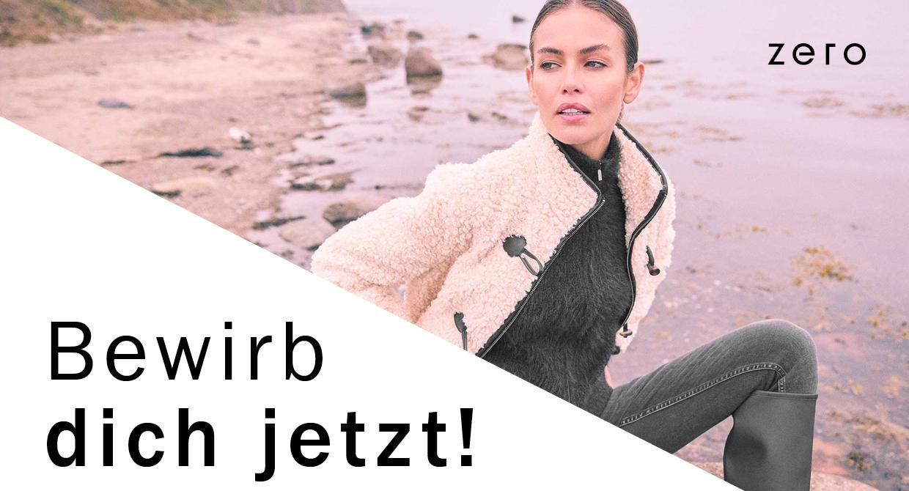unterstütze dein Team in einer fairen Verteilung der zu besetzenden Ladenöffnungszeiten – auch mal am Samstag

Das bringst du mit:

* erste Erfahrungen im Verkauf, z. B. im Modeeinzelhandel, sind von Vorteil – wir freuen uns aber auch über deine Bewerbung als Quereinsteiger*in
* wichtiger als deine Zeugnisse sind uns deine positive Ausstrahlung ein starkes Bewusstsein für die Bedürfnisse unserer Kund*innen
* ein gutes Auge für Mode, Stil und die neuesten Trends
* die Motivation, dich in deinem Job weiterzuentwickeln
* Ehrlichkeit und Ausdauer – damit uns sowohl unsere Kund*innen als auch du nachhaltig erhalten bleiben

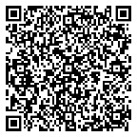Bewerbung einreichen

Wir freuen uns auf Deine Bewerbung über unsere [Karriereseite](https://jobs.zero.de/offer/minijob-aushilfe-verkauf-amp-modebe/9088f1f7-bab6-4f24-9dd7-57ae1324a4a0?showApplicationForm=true&utm_source=Center) oder per E-Mail an work@zero.de. Ein Anschreiben ist nicht notwendig.